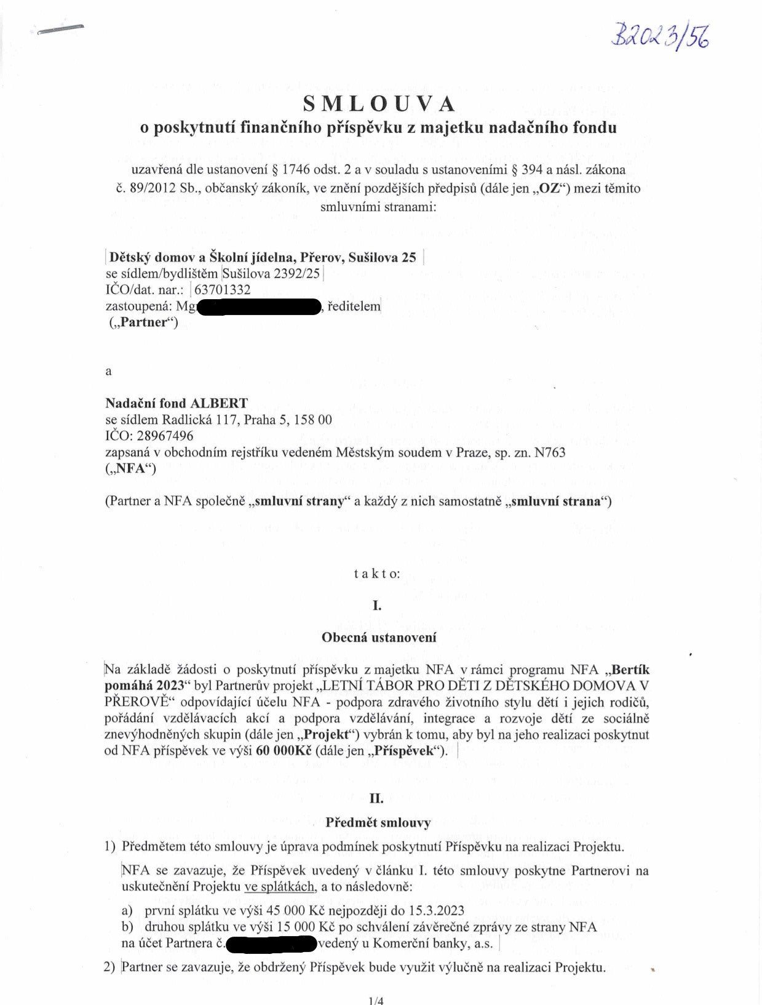

- Partner se zavazuje, že Projekt bude uskutečněn dle popisu Projektu tak, jak je uveden v Žádosti Partnera, která je Přílohou č. ¹ této smlouvy
- Partnerje povinen zasílat NFA Průběžné zprávy o realizaci Projektu. Partner je dále povinen předložit NFA nejpozději do 40 dní ode dne ^{ukončení} Projektu Závěrečnou zprávu o realizaci Projektu včetně řádného vyúčtování Projektu.
- Partner se zavazuje poskytnout NFA součinnost k provedení kontroly použití Příspěvku dle výzvy NFA. Prodlení Partnera s poskytnutím součinnosti dle tohoto odstavce delším než 15 kalendářních dnů je považováno za podstatné porušení této smlouvy ve smyslu čl. III. odst. 6)
této smlouvy.
- Partner prohlašuje, že Příspěvek nabývá v souladu s platnými právními předpisy.| ,
- Partner podpisem této smlouvy čestně prohlašuje, že proti němu není vedeno exekuční či insolvenčnířízení a že takové řízení u něj ani nehrozí.
III.
Další ujednání
- Smluvní strany jsou povinny zachovávat mlčenlivost o skutečnostech uvedených této smlouvě a skutečnostech, které zjistí při plnění této smlouvy, a to ^{i} po ukončení spolupráce ve
smyslu této smlouvy, nedohodnou-li se smluvní strany jinak.
- Veškerá sdělení, není-li dále stanoveno jinak, se zasílají příslušnému příjemci na adresu či emailovou adresu uvedenou níže, nebo na takovou jinou adresu či e-mailovou adresu, které
může kterákoli ze smluvních stran podle potřeby písemně sdělit druhé smluvní straně:
Adresa Partnera: (Dětský domov a Školní jídelna, Přerov, Sušilova 25 |
v
(Sušilova 2392/25 |
reditel(Addprerov.cz| (Přerov 750 02, tel: 603 529 682
Adresa NFA: Nadační fond ALBERT
Radlická 117 :
158 00 Praha 5 — Nové Butovice
Česká Republika info(Anadacnifondalbert.cz
- Každá smluvní strana _{odpovídá} ^{za}to, že jí poskytnuté plnění (včetně materiálů a věcí) určené pro realizaci Projektu, neporušuje zákony České republiky. Především takové plnění nesmí ohrožovat zdraví lidí nebo jejich majetek. Vše, co bude smluvními stranami použito pro
realizaci Projektu, musí být všestranně vhodné pro místo a účel svého použití. Zejména musí vyhovovat hygienickým, technickým a protipožárním předpisům.
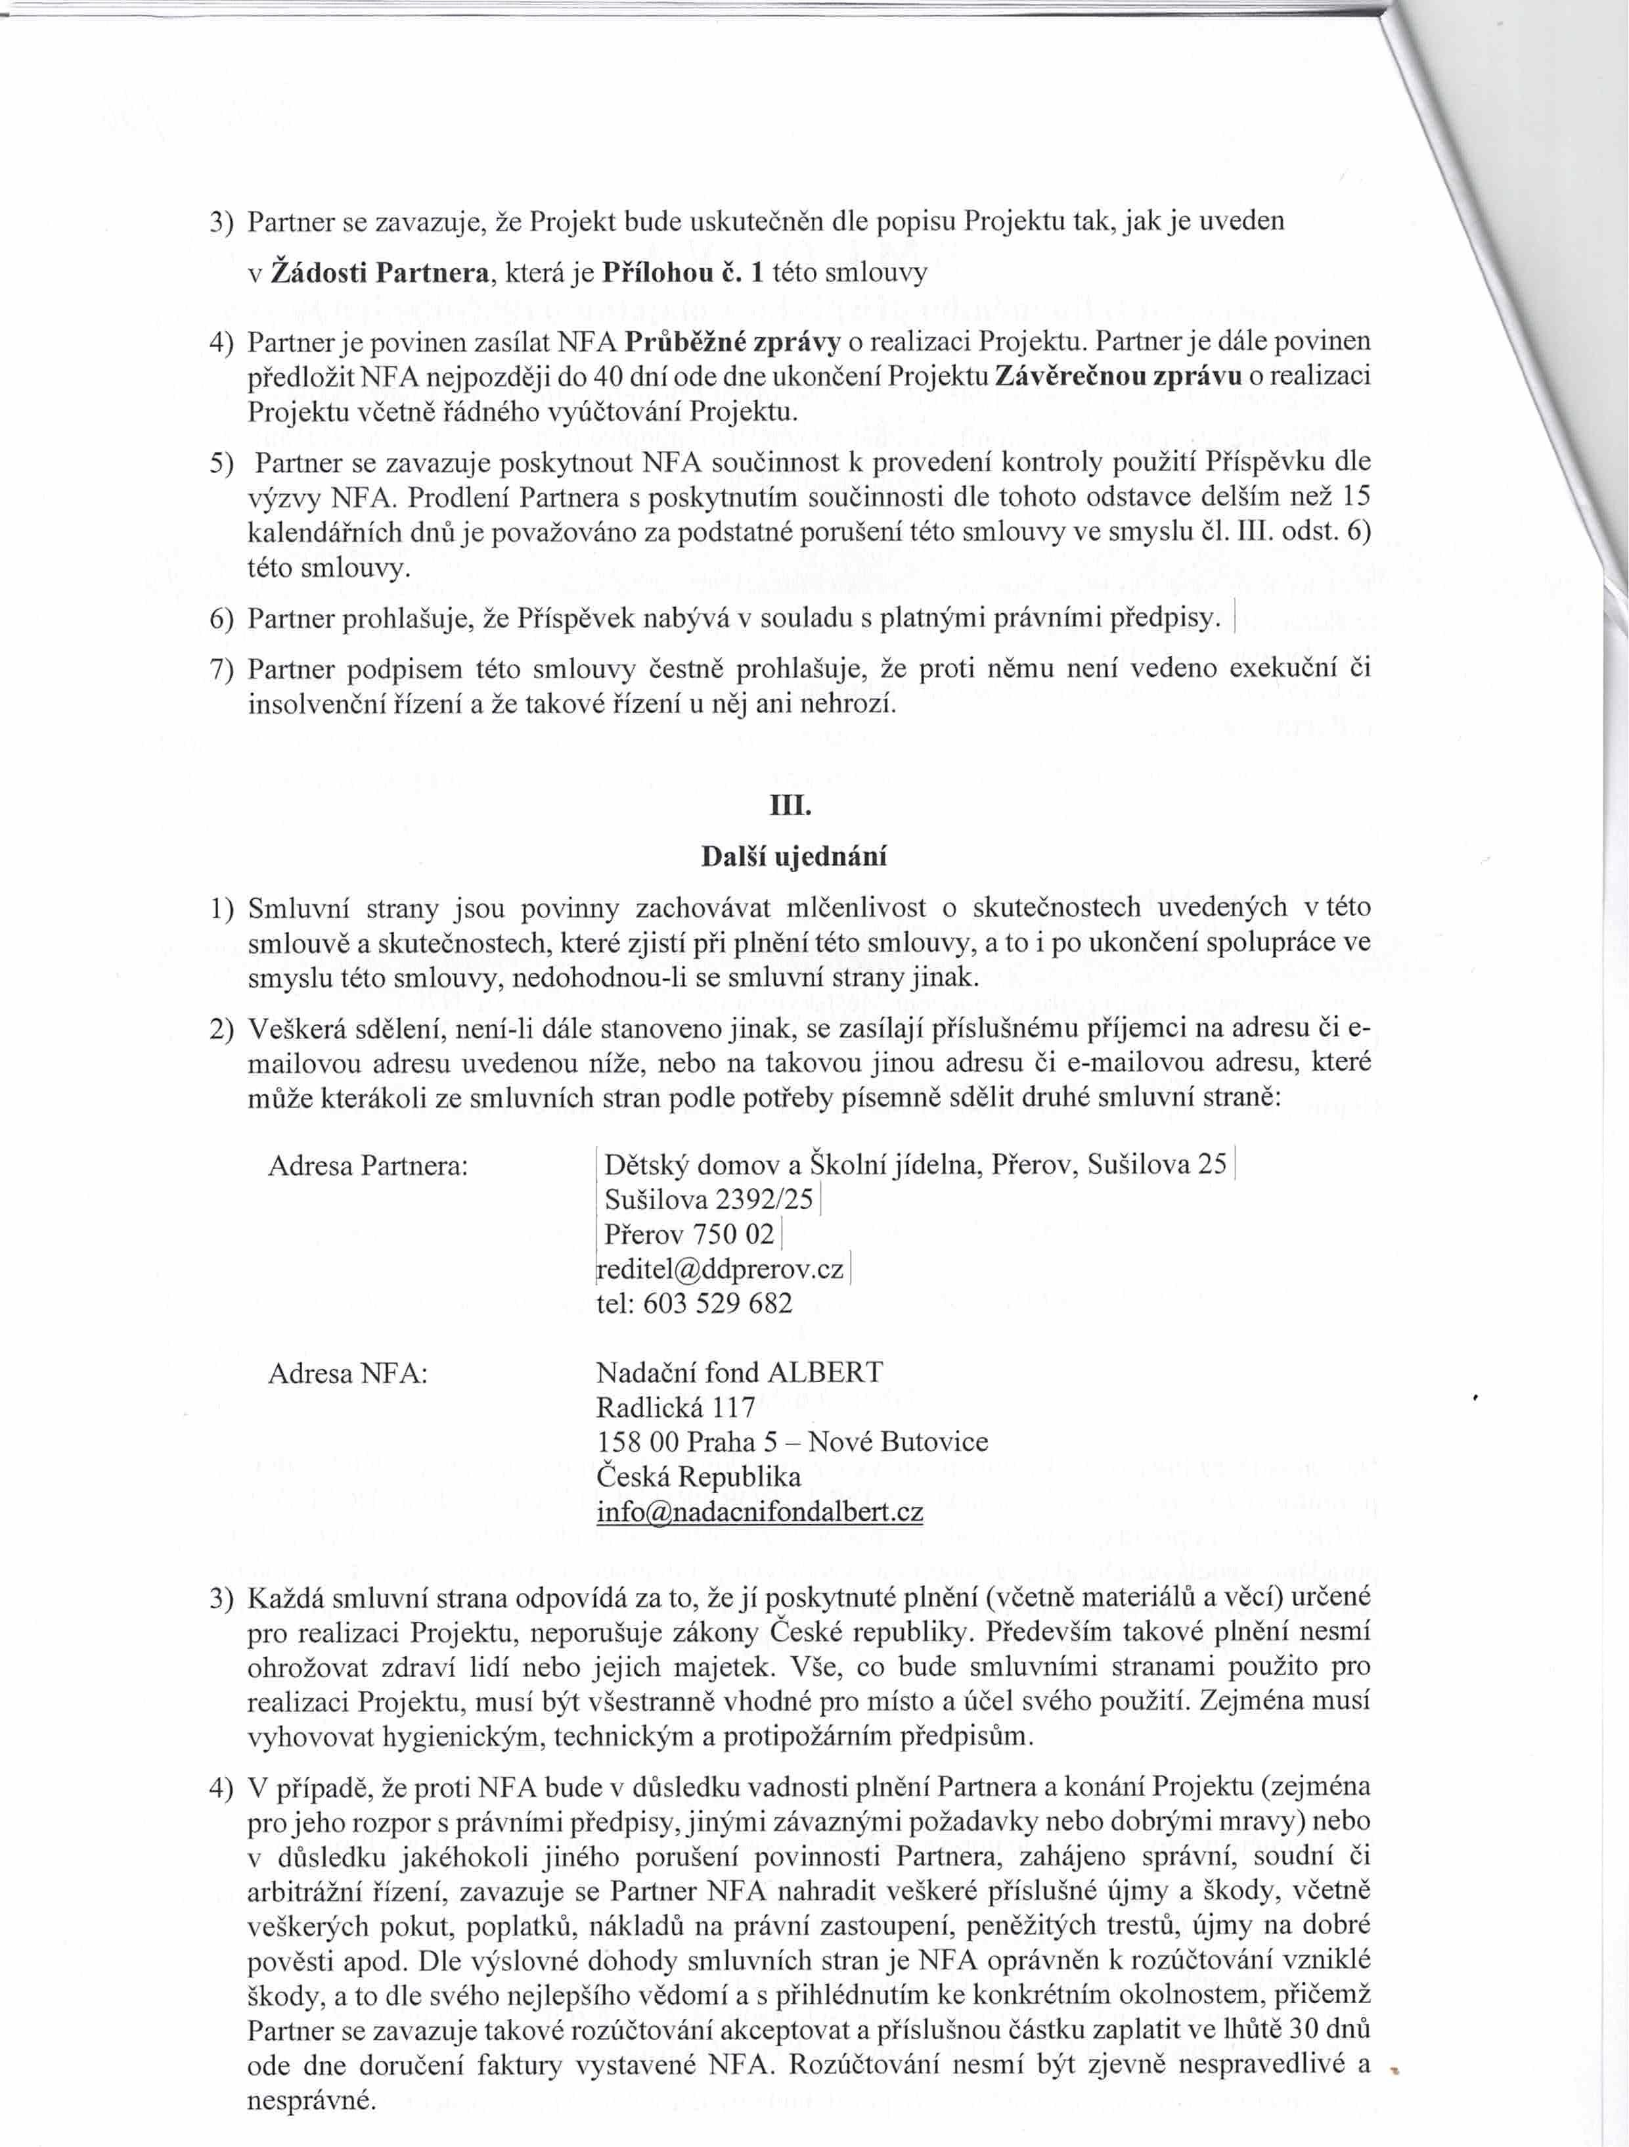
- V případě, že proti NFA bude v důsledku vadnosti plnění Partnera a konání Projektu (zejména pro jeho rozpor s právními předpisy, jinými závaznými požadavky nebo dobrými mravy) nebo v důsledku jakéhokoli jiného porušení povinnosti Partnera, zahájeno správní, soudní či arbitrážní řízení, zavazuje se Partner NFA nahradit veškeré příslušné újmy a škody, včetně veškerých pokut, poplatků, nákladů na právní zastoupení, peněžitých trestů, újmy na dobré pověsti apod. Dle výslovné dohody smluvních stran je NFA oprávněn k rozůčtování vzniklé škody, a to dle svého nejlepšího ^{vědomí} a s přihlédnutím ke konkrétním okolnostem, přičemž
Partner se zavazuje takové rozúčtování akceptovat a příslušnou částku zaplatit ve lhůtě 30 dnů ode dne doručení faktury vystavené NFA. Rozúčtování nesmí být zjevně nespravedlivé a „ nesprávné.
- Projevy žádné ze smluvních stran (ať již hmotného či nehmotného charakteru) ^{souvisící} s plněním této smlouvy nesmí obsahovat cokoli, co by uráželo mravní, národnostní nebo náboženské cítění obyvatel, a to zejména vulgárností, propagací násilí, nesmí obsahovat propagaci žádné politické strany nebo politického směru a podobně. ^{Nesmí také poškozovat}
dobré jméno nebo oprávněné zájmy druhé ^{smluvní} strany. Za poškozování oprávněných zájmů NFA _{se} považuje, i v _{průběhu}realizace Projektu, zveřejněná reklama subjektů provozujících _{jiné} obchodní řetězce, než jsou obchodní řetězce ze skupiny Ahold Delhaize, nedohodnou-li se smluvní strany jinak.
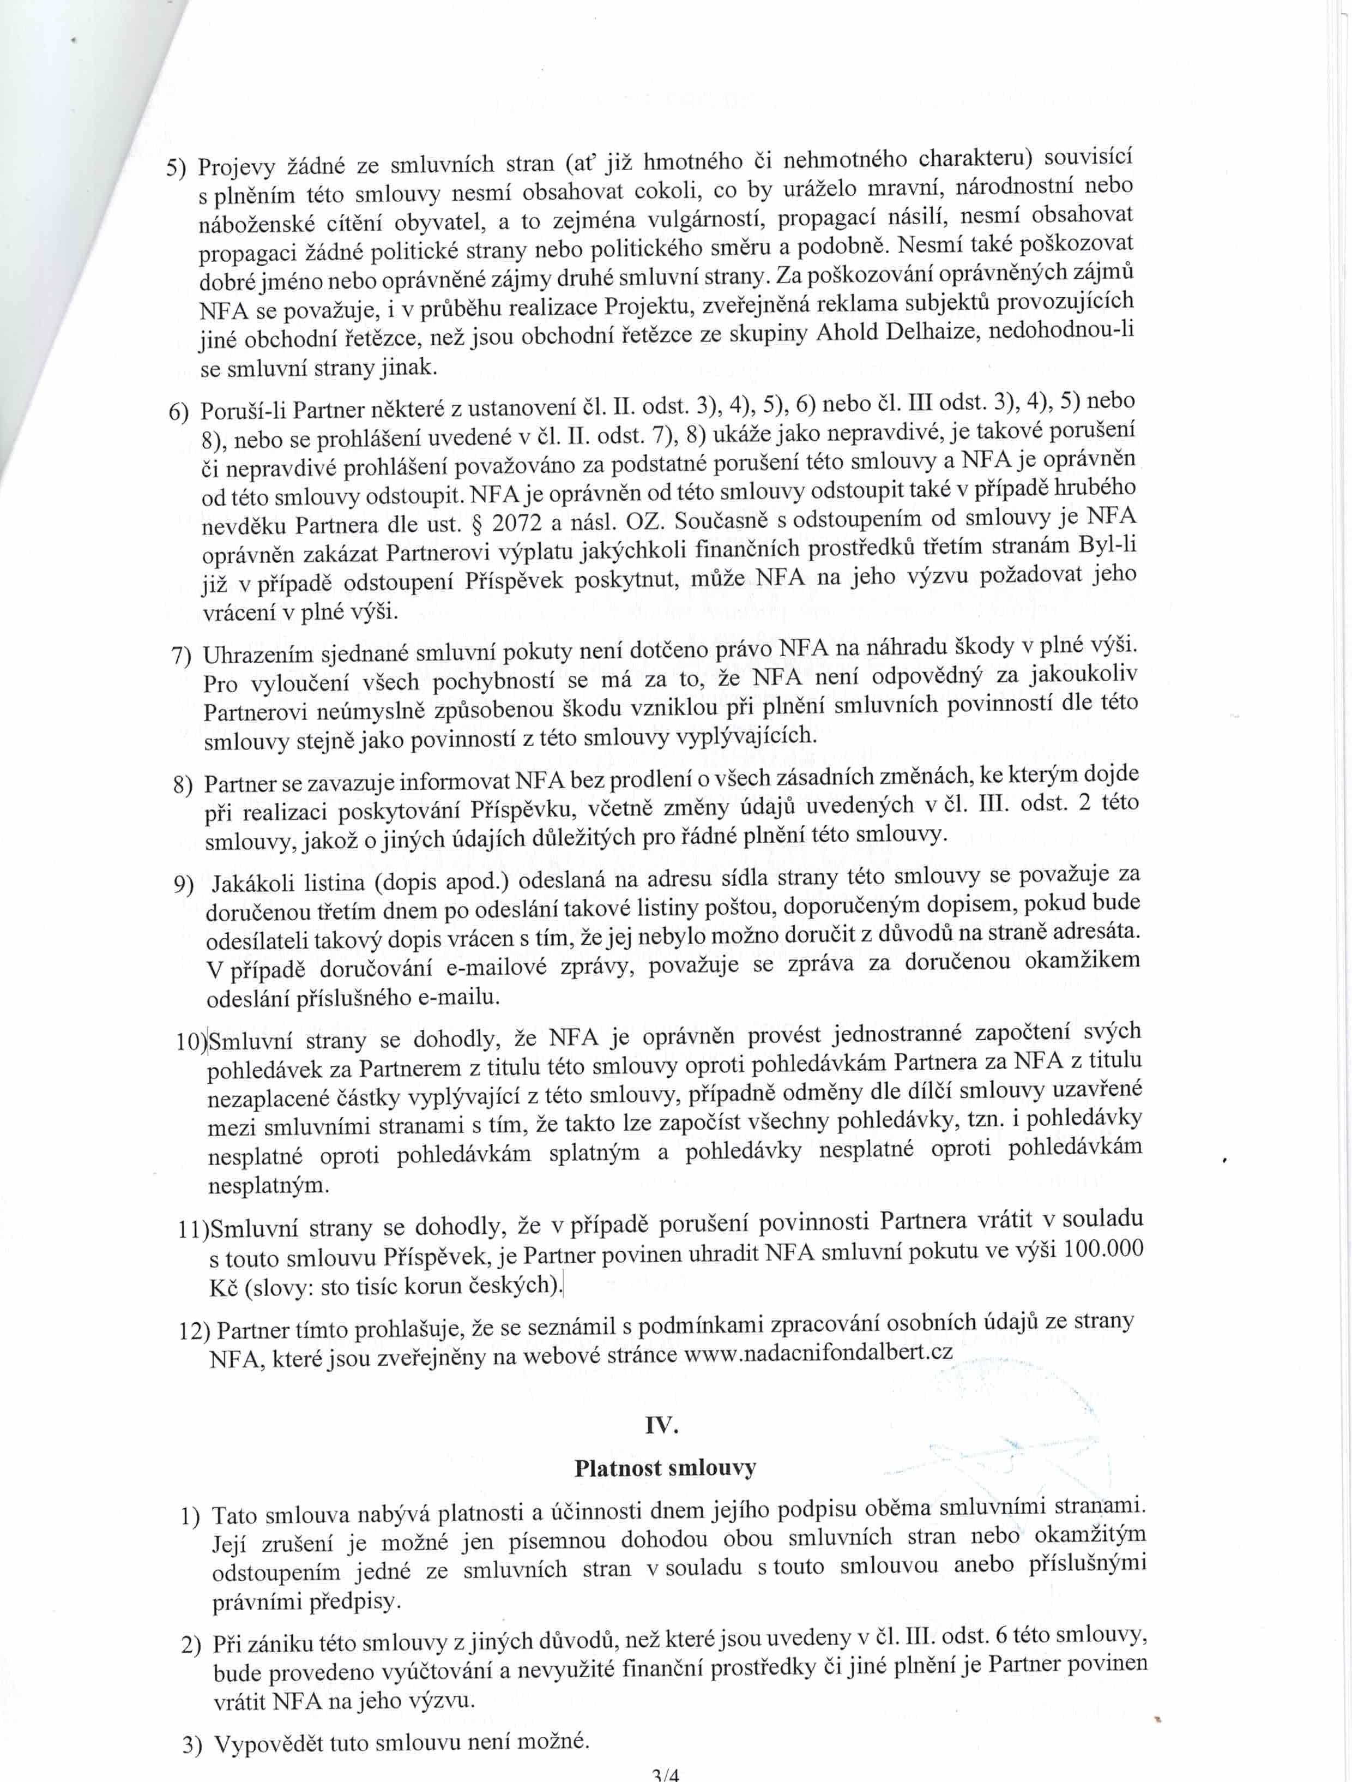
- Poruší-li Partner některé z ustanoveníčl. II. odst. 3), 4), 5), 6) nebo čl. III ^{odst.} 3), 4), 5) ^{nebo} ₈₎, nebo se prohlášení uvedenév čl. II. odst. 7), 8) ukáže jako nepravdivé, je takové porušení či nepravdivé prohlášení považováno za podstatné porušení této smlouvy a ^{NFA} je ^{oprávněn} od této smlouvy odstoupit. NFA je oprávněn od této smlouvy odstoupit ^{také} v případě ^{hrubého} nevděku Partnera dle ust. $ 2072 a násl. OZ. Současně s odstoupením od smlouvy je NFA oprávněn zakázat Partnerovi výplatu jakýchkoli finančních prostředků ^{třetím stranám Byl-li}
již v případě odstoupení Příspěvek poskytnut, může NFA na jeho výzvu požadovat jeho vrácení v plné výši.
- Uhrazením sjednané smluvní pokuty není dotčeno právo NFA na náhradu škody v plné výši.
Pro vyloučení všech pochybností se má za to, že NFA není odpovědný za jakoukoliv
Partnerovi neúmyslně způsobenou škodu vzniklou při plnění smluvních povinností dle této smlouvy stejně jako povinností z této smlouvy vyplývajících.
- Partner se zavazuje informovat NFA bez prodlení o všech zásadních změnách, ke kterým dojde při realizaci poskytování Příspěvku, včetně změny údajů uvedených v ^{čl. III. odst. 2 této} smlouvy,jakož o jiných údajích důležitých pro řádné plnění této smlouvy.
- Jakákoli listina (dopis apod.) odeslaná na adresu sídla strany této smlouvy se považuje za doručenou třetím dnem po odeslání takové listiny poštou, doporučeným dopisem, pokud bude odesílateli takový dopis vrácens tím, že jej nebylo ^{možno} doručit z ^{důvodů} na ^{straně adresáta.} V případě doručování e-mailové zprávy, považuje se zpráva za doručenou okamžikem odeslání příslušného e-mailu.
10)Smluvní strany se dohodly, že NFA je oprávněn provést jednostranné započtení svých pohledávek za Partnerem z titulu této smlouvy oproti pohledávkám Partnera za ^{NFA} z titulu nezaplacené částky vyplývající z této smlouvy, případně odměny ^{dle dílčí} smlouvy ^{uzavřené}
mezi smluvními stranami _{s} tím, že takto lze započíst všechny pohledávky,^{tzn.}i pohledávky nesplatné oproti pohledávkám splatným a pohledávky nesplatné oproti pohledávkám nesplatným.
11)Smluvní strany se dohodly, že v případě porušení povinnosti Partnera vrátit v souladu s touto smlouvu Příspěvek, je Partner povinen uhradit NFA ^{smluvní} pokutu ^{ve výši 100.000} Kč(slovy: sto tisíc korun českých),
12) Partner tímto prohlašuje, že se seznámil s podmínkami zpracování ^{osobních údajů ze strany}
NFA, které jsou zveřejněny na webové stránce www.nadacnifondalbert.cz
IV.
Platnost smlouvy
- Tato smlouva nabývá platnosti a účinnosti dnem jejího podpisu oběma smluvními stranami. Její zrušení je možné jen písemnou dohodou obou smluvních stran nebo okamžitým odstoupením jedné ze smluvních stran v souladu s touto smlouvou anebo příslušnými právními předpisy.
- Při zániku této smlouvyz jiných důvodů, než které jsou uvedenyči v čl. III. odst. 6 této smlouvy, bude provedeno vyúčtování a nevyužité finanční prostředky jiné plnění je ^{Partner povinen} vrátit NFA na jeho výzvu.
- Vypovědět tuto smlouvu není možné.
a/a

